Отчёт по лабораторной работе 2

Система контроля версий Git

Ахмед Кусей

Содержание

# 1 Цель работы

Целью работы является изучить идеологию и применение средств контроля версий. Приобрести практические навыки по работе с системой git.

# 2 Выполнение лабораторной работы

Регистрируюсь на гитхабе. Нахожу шаблонный репозиторий и создаю из него свой.

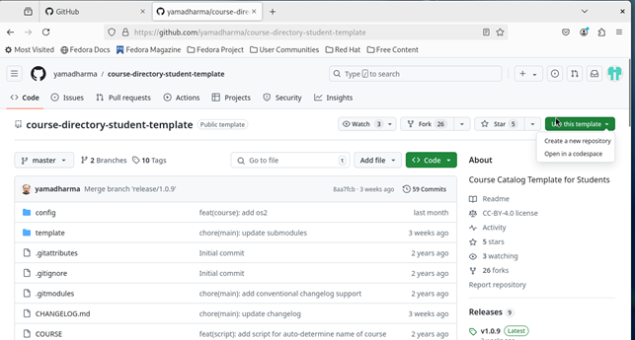

Рис. 1: шаблонный репозиторий

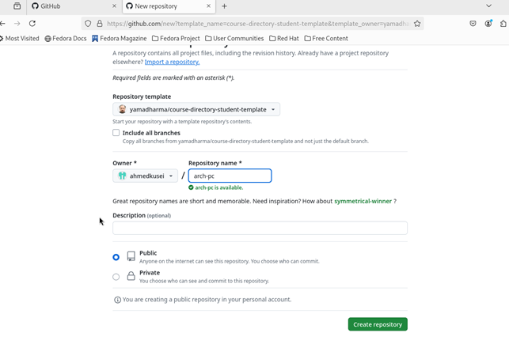

Рис. 2: создание репозитория

Установил программу гит Сначала сделаем предварительную конфигурацию git, создаю пользователя и ставлю параметры.

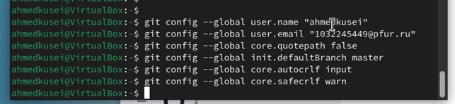

Рис. 3: параметры git

Далее создаю ключи для идентификации.

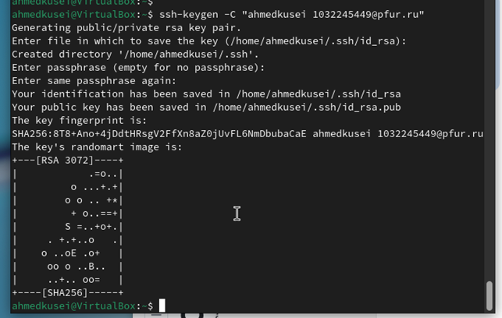

Рис. 4: ssh ключ

И добавляю ключ в профиль на гитхабе

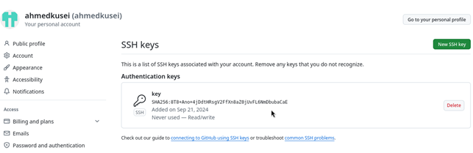

Рис. 5: импорт ключа

Теперь я создаю рабочий каталог и клонирую туда репозиторий с гитхаба.

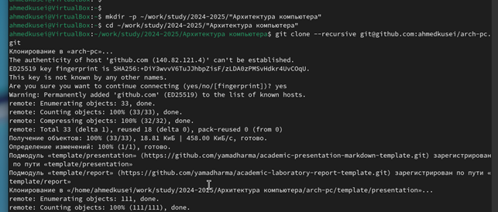

Рис. 6: подготовка каталога

Создаю курс

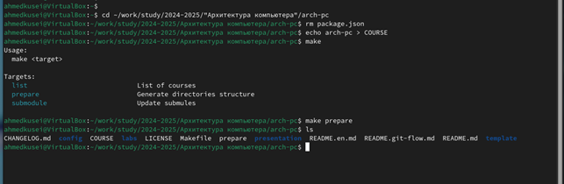

Рис. 7: Make создает нужные папки

Отправляю в гитхаб

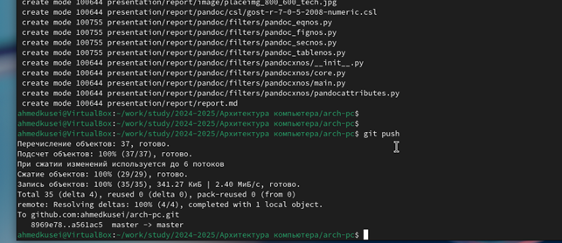

Рис. 8: git push

# 3 Выводы

В ходе выполнения работы изучили работу с GitHub.